■^{e}/
V stfe
\\>^{,T}'
' * rep^°
e. #$• m>q?,3;?oq2š

uva o uzavření budoucí smlouvy o zřízení služebnosti

č. 10741/bVB4/RELOK-000/2022
uzavřená v souladu s ustanovením § 1785 a násl. zákona č. 89/2012 Sb., občanského
zákoníku, ve znění pozdějších předpisů
(dále jen „Smlouva“)



Výzkumný ústav rostlinné výroby, v. v. i.
se sídlem:
IČO:
DIČ:
zastoupená: bankovní spojení: č. účtu:
Dmovská 507/73, Ruzyně, 161 06 Praha 6 00027006
CZ00027006, plátce DPH
RNDr. Mikulášem Madarasem, Ph.D., ředitelem
Komerční banka
25635061/0100
dále jen „Budoucí povinný“
a

T-Mobile Czech Republic. a.s.
obchodní společnost: se sídlem:
IČO:
DIČ:
zastoupená: zapsaná v: bankovní spojení: č. účtu:
Praha 4, Tomíčkova 2144/1, 14800
64949681
CZ64949681, plátce DPH
Hedvikou Čuříkovou, na základě pověření
obchodním rejstříku Městského soudu v Praze, spisová značka B 3787
KB Praha 2
192235200217/0100

dále jen „Budoucí oprávněný“

Dopravní podnik hl. m, Prahy, akciová společnost,
obchodní společnost: se sídlem:
IČO:
DIČ:
zastoupená:
zapsaná v: bankovní spojení: č. účtu:
Sokolovská 42/217, Vysočany, 190 00 Praha 9
00005886
CZ00005886, plátce DPH
Ing. Petrem Witowským, předsedou představenstva a
Ing. Janem Šurovským, Ph.D., členem představenstva
obchodním rejstříku Městského soudu v Praze, spisová značka B 847 Česká spořitelna, a.s., pobočka Rytířská 29, Praha 1 1930731349/0800 dále jen „Stavebník“ nebo společně jako „Smluvní strany“
se níže uvedeného dne, měsíce a roku dohodly tak, jak stanoví tato Smlouva:

I.

Úvodní ustanovení
- Budoucí povinný je vlastníkem pozemků pare. č. 1262/1 (ostatní plocha), parc.č. 1263/1 (zahrada), parc.č. 2213 (ostatní plocha) a parc. č. 2216/15 (ostatní plocha) vk.ú. Ruzyně, obec Praha, zapsaných na LV č. 72 vedenými Katastrálním úřadem pro hlavní město Prahu, Katastrální pracoviště Praha (dále jen „Pozemky“).
- Stavebník realizuje veřejně prospěšnou stavbu „Tramvajová trať Divoká Šárka - Dědinská“ (dále jen „Stavba“), v jejímž rámci umístí do Pozemku Budoucího povinného stavební objekt Stavby, a to veřejnou komunikační síť SO 454 Přeložka kabelů T-Mobile“ (dále jen „Objekt“), jako liniovou stavbu ve smyslu ustanovení § 509 zákona č. 89/2012 Sb„ občanského zákoníku, v platném znění.

II.

Předmět Smlouvy
- Budoucí povinný jakožto vlastník Pozemků uděluje tímto souhlas s realizací Stavby a s umístěním Objektu na Pozemcích. Situační plán s umístěním Objektu na Pozemcích tvoří nedílnou součást Smlouvy {Příloha č. 7).
- Předmětem této Smlouvy je závazek Budoucího povinného uzavřít s Budoucím oprávněným smlouvu o zřízení pozemkové služebnosti ve smyslu ustanovení § 1257 zákona č. 89/2012 Sb„ občanského zákoníku, v platném zněn: a 104 zákona č. 127/2005 Sb„ o elektronických komunikacích, ve znění pozdějších předpisů ve prospěch Budoucího oprávněného a každého dalšího vlastníka Objektu, a to k tíži částí Pozemků ve vlastnictví Budoucího povinného. Zřizovaná pozemková služebnost bude spočívat v právu umístění a provozování Objektu na Pozemcích, včetně umožněni vstupu a vjezdu na Pozemky za účelem provozu, kontroly, oprav, úprav, obnovy a údržby či modernizace Objektu (dále jen „Služebnost“). Skutečný rozsah Služebnosti bude konkrétně specifikován geometrickým plánem zpracovaným dle skutečného provedení Objektu na náklady Stavebníka, přičemž tento rozsah Služebnosti nebude větší r.ež rozsah nezbytně nutný ke splnění účelu Služebnosti.
- Služebnost bude zřízena na dobu neurčitou.
- Dle smlouvy o zřízení služebnosti bude Budoucí oprávněny povinen po provedení prací v případě rekonstrukce, oprav či úprav Objektu uvést Pozemky do předchozího stavu, a není-li to možné s ohledem na povahu provedených prací, do stavu odpovídajícího předchozímu účelu nebo užívání Pozemků.

III.
Výzva k uzavření smlouvy o zřízení Služebnosti
- Budoucí oprávněný vyzve písemně Budoucího povinného k uzavření smlouvy o zřízení Služebnosti nejpozději do 2 let ode dne vydání kolaudačního souhlasu. nebo nabytí právní moci kolaudačního rozhodnutí na Stavbu. Budoucí oprávněný je povinen k písemné výzvě přiložit geometrický plán ve smyslu článku II. odst. 2 Smlouvy a znalecký posudek zpracovaný v souladu s článkem IV. odst. 1 Smlouvy, které Stavebník po jejich zajištění předá Budoucímu oprávněnému.
- Budoucí oprávněný a budoucí povinný se zavazují postupovat ve vzájemné součinnosti a uzavřít smlouvu o zřízení Služebnosti nejpozději do 3 let ode dne vydání kolaudačního souhlasu, nebo nabytí právní moci kolaudačního rozhodnutí na Stavbu. Návrh textu smlouvy o zřízení Služebnosti vypracuje Budoucí oprávněný.

- Nedojde-li k uzavření smlouvy o zřízení Služebnosti do doby uvedené v odst. 2 tohoto článku, může se kterákoliv ze Smluvních stran domáhat u soudu, aby projev vůle Smluvních stran byl nahrazen soudním rozhodnutím. Právo na náhradu škody nebude tímto úkonem dotčeno.
- Smluvní strany se dohodly, že návrh na vklad práva odpovídajícího Služebnosti dle smlouvy o zřízení Služebnosti bude podán Budoucím oprávněným neprodleně, nejpozději však do 2 měsíců po uzavření smlouvy o zřízení Služebnosti. Náklady spojené se vkladem Služebnosti do katastru nemovitostí nese Stavebník.

IV.

Úplata za Služebnost
- Služebnost bude zřízena úplatně. Úplata za Služebnost dle článku II. odst. 2 Smlouvy bude stanovena na základě znaleckého posudku dle zákona č. 151/1997 Sb., o oceňování majetku, v platném znění ke dni podpisu smlouvy o zřízení Služebnosti (dále jen „Znalecký posudek“). Stavebník na své náklady zajistí vypracování Znaleckého posudku.
- K úplatě za Služebnost bude připočtena příslušná sazba DPH dle zákona č. 235/2004 Sb., o dani z přidané hodnoty, ve znění pozdějších předpisů (dále jen „Zákon o DPH“). Stavebník se zavazuje Budoucímu povinnému takto určenou výši úplaty za zřízení Služebnosti k Pozemkům uhradit dle odst. 3 tohoto článku.
- Úhradu úplaty za zřízení Služebnosti provede Stavebník bezhotovostním převodem na účet Budoucího povinného na základě daňového dokladu - faktury.. Splatnost faktury je splatností 30 dní ode dne doručení daňového dokladu - faktury. Za DUZP se považuje den podpisu smlouvy o zřízení Služebnosti oběma Smluvními stranami. Daňový doklad - faktura bude mít náležitosti daňového a účetního dokladu dle zák. č. 235/2004 Sb., o DPH azák. č. 563/1991 Sb., o účetnictví, v platném znění. Kromě zákonných náležitostí bude daňový doklad - faktura obsahovat číslo této Smlouvy.
- Stavebník bude v případě prodlení s úhradou úplaty za Služebnost povinen zaplatit Budoucímu povinnému smluvní pokutu 0,5% z dlužné částky za každý započatý den prodlení, a to na základě faktury.
- Adresa pro příjem listinných faktur: Dopravní podnik hl. m. Prahy, akciová společnost Sokolovská 42/217, Vysočany, 190 00 Praha 9. Adresa pro zasílání elektronických faktur: epodatelna@dpn.cz nebo do datové schránky fhidrkó. V případě, že Budoucí povinný využije možnosti elektronické fakturace, zavazuje se dodržet následující podmínky:
- faktura musí být ve formátu .pdf, případně ve formátu ISDOC/ISDOCX;
- název zaslané faktury musí obsahovat slovo „Faktura“, případně „Invoice“;
- přílohy faktury mohou být v libovolných formátech a mohou být pojmenovány jakkoliv, nesmí však obsahovat slovo „Faktura“ či „Invoice“;
•jedním e-mailem (datovou zprávou) smí být zaslána vždy výhradně jedna faktura s přílohami;
- e-mail (datová zpráva) s elektronickou verzí faktury nesmí obsahovat žádné reklamní či jiné oznámení;
- e-mail (datová zpráva) s fakturou a přílohami nesmí přesáhnout velikost 20 MB;
- přílohy e-mailu (datové zprávy) nesmí být komprimovány do archívu (zip, msg apod.);
- e-mailová schránka nebo datová schránka, ze které bude faktura odesílána, musí umožňovat přijímání e-mailů či datových zpráv;

- pokud fakturu zasílá plátce DPH, musí mít faktura náležitosti daňového a účetního dokladu dle zák. č. 235/2004 Sb. o DPH a zák. č. 563/1991 Sb. o účetnictví v platném znění;
- Budoucí povinný obdrží o přijetí faktury potvrzení „notifikaci“, že faktura byla zaevidována spisovou službou Stavebníka. Skutečnost, že faktura byla přijata pro další zpracování, neznamená její automatickou akceptaci, a faktura může být dále odmítnuta v rámci schvalovacího procesu Stavebníka, pokud Budoucí povinný neobdrží notifikaci o přijetí, faktura nebyla zaevidována a je nutno provést opětovný pokus o doručení.
- Stavebník bude hradit přijaté faktury pouze na bankovní účty budoucího povinného zveřejněné v registru plátců a identifikovaných osob ve smyslu § 98 písm. d) zákona o DPH. Pokud budoucí povinný nebude mít daný účet zveřejněný, zaplatí Stavebník pouze základ daně a DPH uhradí přímo na účet příslušného finančního úřadu.
- Stane-li se Budoucí povinný nespolehlivým plátcem ve smyslu zákona o DPH, zaplatí Stavebník pouze základ daně. Příslušná DPH bude uhrazena přímo na účet příslušného finančního úřadu.

V.

Další práva a povinnosti Smluvních stran
- Budoucí povinný se výslovně zavazuje nepřevést vlastnické právo k Pozemkům nebo spoluvlastnický podíl k nim na třetí osobu, aniž by současně nového vlastníka Pozemků nebo spoluvlastnického podílu k nim nezavázal uzavřít s Budoucím oprávněným smlouvu o zřízení Služebnosti postupem a za podmínek dle této Smlouvy, tj. zavazuje se zajistit, že případný nový vlastník nebo spoluvlastník Pozemků uzavře s Budoucím oprávněným smlouvu o zřízení Služebnosti ve znění odpovídajícím této Smlouvě.
- Budoucí povinný písemně vyrozumí Budoucího oprávněného a Stavebníka o svém záměru převést vlastnické právo k Pozemkům nebo spoluvlastnický podíl k nim, a to před uzavřením příslušné smlouvy, kterou se vlastnické právo k Pozemkům nebo spoluvlastnický podíl k nim převádí.
- Budoucí povinný prohlašuje, že Smlouvou dává Budoucímu oprávněnému a Stavebníkovi po dobu realizace Stavby a Objektu souhlas vlastníka Pozemků se zřízením, tj. s přípravou, realizací a umístěním Objektu na příslušných částech Pozemků a současně dává Budoucímu oprávněnému souhlas s provozováním Objektu na částech Pozemků a současně uděluje souhlas za tímto účelem se vstupem a vjezdem Budoucího oprávněného (Stavebníka po dobu realizace Stavby a Objektu), popř. jím pověřených třetích osob na Pozemky.

VI.

Odstoupení od Smlouvy
- Smluvní strany jsou oprávněny od této Smlouvy odstoupit, nedojde-li umístěním Objektu k dotčení nebo omezení Pozemků nejpozději do 3 let ode dne uzavření této Smlouvy.
- Odstoupením se Smlouva ruší a toto odstoupení je účinné doručením písemného projevu této vůle ostatním Smluvním stranám.
- Po ukončení platnosti Smlouvy z jakéhokoliv důvodu je Stavebník povinen uvést dotčené pozemky do stavu ke dni podpisu této Smlouvy, nedohodnou-li se písemně obě smluvní strany jinak.

VII.

Závěrečná ustanovení
- Smlouva je platná dnem podpisu této Smlouvy všemi Smluvními stranami a účinná dnem uveřejnění dle zákona č. 340/2015 Sb., o zvláštních podmínkách účinnosti některých smluv, uveřejňování těchto smluv a o registru smluv (zákon o registru smluv), v platném a účinném znění (dále jen „Zákon o registru smluv“).
- Smlouva může být měněna a doplňována pouze písemnými vzestupně číslovanými dodatky.
- V souvislosti s uzavřením a plněním Smlouvy dochází ke zpracování osobních údajů fyzické osoby jednající za jinou smluvní stranu nebo fyzické osoby zapojené do procesu plnění smlouvy (dále společně jako „Subjekt údajů“), a to pro účely:
- uzavírání a plnění smlouvy;
- vnitřní administrativní potřeby;
- ochrana majetku a osob;
- ochrana právních nároků;
- tvorba statistik a evidencí;
- plnění zákonných povinností.
- Právními důvody ke zpracování jsou oprávněné zájmy (účely uvedené v bodech i) až v) a plnění právních povinností (účel uvedený v bodě vi) správce.
- Zpracovávanými osobními údaji jsou identifikační a kontaktní údaje, pracovní či korporátní zařazení a záznamy komunikace. V případě přístupu do informačních systémů správce jsou zpracovávány další údaje, o čemž bude Subjekt údajů poučen v rámci přidělení přístupu.
- Smluvní strany se zavazují informovat Subjekt údajů (své zaměstnance, pracovníky atp.) o tom, že jejich údaje jsou jinou smluvní stranou, která je v pozici správce, zpracovávány, a to zejména rozsahu čl. 13 a následující nařízení Evropského parlamentu a Rady (EU) č. 2016/679.
- Smluvní strany se zavazují, že pokud se kterékoli ustanovení Smlouvy nebo s ní související ujednání či jakákoli její část ukáží být neplatnými zdánlivými či se neplatnými stanou, neovlivní tato skutečnost platnost Smlouvy jako takové. V takovém případě se Smluvní strany zavazují nahradit neplatné či zdánlivé ustanovení ustanovením platným, které se svým ekonomickým účelem pokud možno nejvíce podobá neplatnému či zdánlivému ustanovení. Obdobně se bude postupovat v případě ostatních zmíněných nedostatků Smlouvy či souvisejících ujednání.
- Smlouva se vyhotovuje v šesti stejnopisech s platností originálu, z nichž Stavebník obdrží jedno vyhotovení a Budoucí oprávněný a Budoucí povinný obdrží po dvou stejnopisech a jeden stejnopis si ponechá zřizovatel Budoucího povinného.
- Smluvní strany berou na vědomí, že tato Smlouva bude zveřejněna v registru smluv podle Zákona o registru smluv. Uveřejnění Smlouvy bude provedeno v zákonem stanovené lhůtě Budoucím povinným s tím, že v rámci uveřejnění anonymizuje veškeré osobní údaje v ní uvedené. Smluvní strany prohlašují, že skutečnosti uvedené ve Smlouvě nepovažují za obchodní tajemství ve smyslu § 504 zákona č. 89/2012 Sb., občanského zákoníku ani za důvěrné informace. Budoucí povinný i Budoucí oprávněný dále bere na vědomí, že Stavebník je povinen na žádost třetí osoby poskytovat informace v souladu se zák. č. 106/1999 Sb., o svobodném přístupu k informacím, v platném a účinném znění, a že informace týkající se plnění této Smlouvy budou na žádost poskytnuty třetím osobám za podmínek stanovených tímto zákonem.
- Odpověď jedné Smluvní strany na nabídku jiné Smluvní strany k uzavření této Smlouvy s odchylkou nebo s dodatkem, která podstatně nemění smluvní podmínky a nebyla bez zbytečného odkladu odmítnuta, nebude považována za přijetí nabídky, a to v souladu s § 1740 odst. 3 zák. ě. 89/2012 Sb., občanského zákoníku, v platném a účinném znění.
- Práva a povinnosti Smluvních stran plynoucí z této Smlouvy přecházejí na právní nástupce všech účastníků této Smlouvy.
- Smluvní strany prohlašují, že tuto Smlouvu přečetly, s jejím obsahem souhlasí a na důkaz toho připojují své podpisy.
Přílohy: č. 1 Situační plán s umístěním Objektu na Pozemcích č. 2 Souhlas dozorčí rady Budoucího povinného č. 3 Souhlas zřizovatele Budoucího povinného č. 4 Pověření zástupce Budoucího oprávněného
V Praze dne
Za Budoucího povinného
Výzkumný ústav rostlinné výroby, v. v. i.
V Praze dne
Za Budoucího oprávněného
T-Mobile Czech Republic a.s.
Hedvika Čuříková na základě pověření

T-Mob;le Czech Republic a.s.
2023
V Praze dne
Za Stavebníka
Dopravní podnik hl. m. Prahy, akciová společnost
Tonučkcva 2144/1
148 00 Praha 4
IČ649 49 681, KČ CZ64949G81 (ČOŠ* 1

ťj
Ing. Petr Witowski předseda představenstva
Ing. Jan Šurovský, Ph.D. člen představenstva
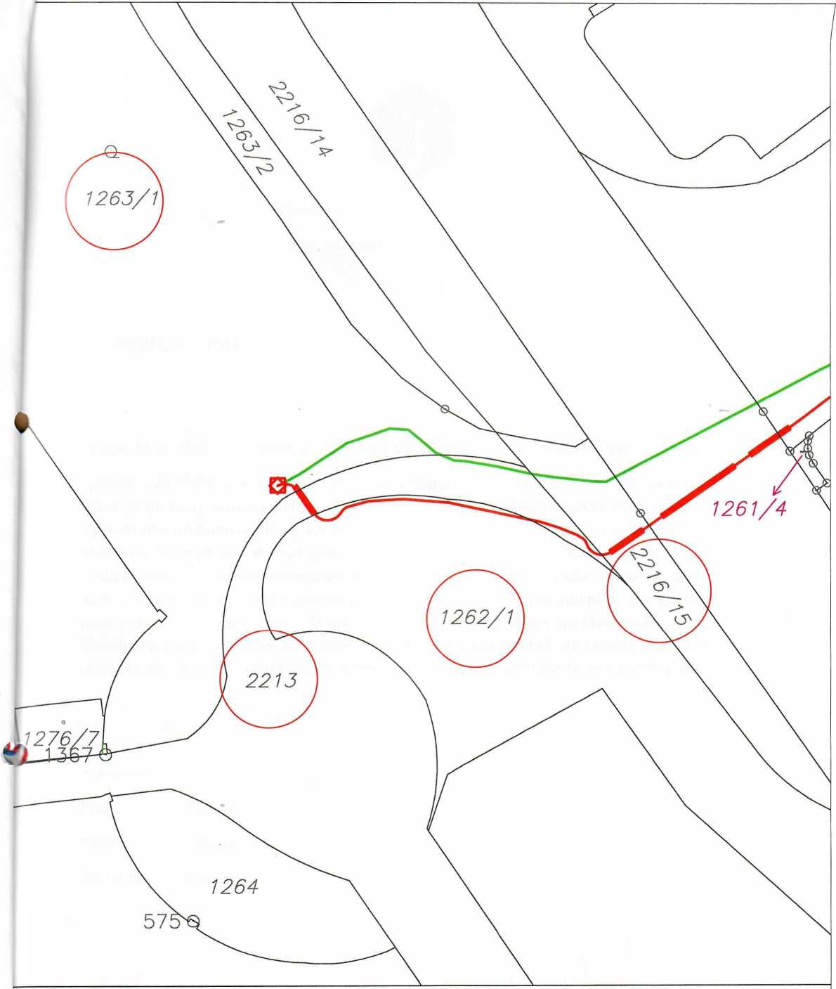
SITUACE SO 454 PŘELOŽKA T-MOBILE - POZEMKY VÚRV
NOVÁ TRASA
RUŠENÁ TRASA
HRANICE POZEMKU
1262/1 ČÍSLO POZEMKU
M 1:500
Výzkumný ústav rostlinné výroby v.v.i.
Dozorčí rada instituce

Pro:
Proti:
USNESENÍ č. 5/5.2022
ze dne 13. 9. 2022 ze zasedání Dozorčí rady Výzkumného ústavu rostlinné výroby, v. v. i.
Dozorčí rada VÚRV, v. v. i. uděluje předchozí písemný souhlas k předložené „Smlouvě o uzavření budoucí smlouvy o zřízení služebnosti č.l0741/bVB4/RELOK-000/2022" mezi Výzkumným ústavem rostlinné výroby, v. v. i. a T-Mobile Czech Republic, a.s. a Dopravním podnikem hl. m. Prahy, akciová společnost, kterou se VÚRV, v. v. i. zavazuje k uzavření budoucí smlouvy o zřízení služebnosti k pozemkům pare. č 1262/1 (ostatní plocha), pare. č. 1263 (zahrada), pare. č. 2213 (ostatní plocha) a pare. č. 2216/1 (ostatní plocha) v k.ú. Ruzyně obec Praha, zapsaných na LV č. 72 vedenými Katastrálním úřadem pro hlavní město Prahu. Služebnost bude zřízena na dobu neurčitou a bude zřízena úplatně, na základě znaleckého posudku dle zákona č. 151/1997 Sb. o oceňování majetku + DPH dle zákona č.235/2004 Sb.
Hlasování:
4 hlasy 0 hlasů
Zdržel se:
0 hlasů
Schválil:
: předseda DRVÚ

Ing. Petr Jílek
vrchní ředitel sekce
Sekce ekologického zemědělství, komodit, výzkumu a vzdělávání
Ministerstvo zemědělství

_{v D} , 12 -06- 2023
V Prazdne
Čj. MZE-37283/2023-13131
SCHVALOVACÍ DOLOŽKA
Ministerstvo zemědělství, jako zřizovatel veřejné výzkumné instituce Výzkumný ústav
rostlinné výroby, v.v.i., podle ustanovení § 15 písm. k) zákona č. 341/2005 Sb., o veřejných
výzkumných institucích, v platném znění, vydává předchozí písemný souhlas
se smlouvou o smlouvě budoucí o zřízení věcného břemene uzavřenou mezi
Výzkumným ústavem rostlinné výroby, v.v.i. (IČO 00027006)
(budoucí povinný)
a
T-Mobile Czech Republic, a.s.
se sídlem Tomíčkova 2144/1, Praha 4, 148 00
IČO: 64949681, DIČ: CZ6494968\
zastoupenou na základě pověření Hedvikou Čuříkovou
zapsanou v obchodním rejstříku vedeném Městským soudem v Praze,
spisová značka B 3787 7 (budoucí oprávněný)
a
4
Dopravním podnikem hl. m. Prahy, akciová společnost
se sídlem: Sokolovská 42/217, Vysočany, 190 00, Praha 9,
zastoupenou Ing. Petrem Witowským a Ing. Janem Šurovským, Ph.D.,
zapsanou v obchodním rejstříku vedeném Městským soudem v Praze, spis. značka B 847
IČO: 00005886
(stavebník)
týkající se nemovitého majetku ve výlučném vlastnictví Výzkumného ústavu rostlinné výroby, v.v.i. zapsaného na LV č. 72, vedeném Katastrálním úřadem pro Hlavní město Praha, Katastrální pracoviště Praha, a to:
pozemku parcelní číslo 1262/1, ostatní plocha,
pozemku parcelní číslo 2213, ostatní plocha,
pozemku parcelní číslo 1263, zahrada a
pozemku parcelní číslo 2216/1, ostatní plocha
~uni
Dozorčí rada veřejné výzkumné instituce vydala předchozí písemný souhlas podle ustanovení § 19 odst. 1 písm. b) zákona č. 341/2005 Sb. o veřejných výzkumných institucích, v platném znění, ke shora uvedené smlouvě zřízení věcného břemene dne 13. září 2022 na svém řádném zasedání.

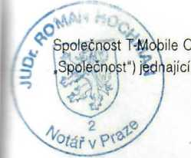


T ■ -Mobile
ení
ém
ém

PQVĚŘE N í
zech Republic a.s., se sídlem v Praze 4, Tomíčkova 2144/1, PSČ 148 00, IČ 64949681, (dále jen prostřednictvím představenstva Společnosti tímto pověřuje níže uvedeného zaměstnance:
Hedviku ČUňtKOVOU
nar. 17.6.1977
aby za ni jednal, zastupoval ji, uzavíral nájemní a jiné smlouvy (zejména smlouvy o zřízení věcného břemene) k zajištění nemovitostí pro umístění, výstavbu nadzemních a podzemních komunikačních vedení veřejné komunikační sítě včetně jejich opěrných nebo vytyčovacích bodů, vnitřních komunikačních vedení a jiných staveb a instalaci elektronického komunikačního zařízení společnosti jakožto podnikatele zajištujícího veřejnou komunikační síť.
Na základě tohoto pověření je výše uvedený zaměstnanec rovněž oprávněn uzavírat nájemní smlouvy či smlouvy o výpůjčce k majetku společnosti, který je součástí veřejné komunikační sítě společnosti.
Na základě tohoto pověření je výše uvedený zaměstnanec rovněž oprávněn uzavírat smlouvy, jejichž předmětem je právo společnosti užívat vnitřní komunikační vedení či elektronická komunikační zařízení třetích osob.
Na základě tohoto pověření je výše uvedený zaměstnanec oprávněn i k právním úkonům za společnost vůči orgánům státní správy a samosprávy bez omezení, a to ve všech věcech týkajících se umístění, výstavby nadzemních a podzemních komunikačních vedení veřejné komunikační sítě včetně jejich opěrných nebo vytyčovacích bodů, vnitřních komunikačních vedení a jiných staveb a instalaci elektronického komunikačního zařízení společnosti. Dále je rovněž oprávněn k uzavírání smluv a ujednání mezi účastníky trhu s elektřinou.
Na základě tohoto pověření je výše uvedený zaměstnanec rovněž oprávněn uzavírat dohody o narovnání k výše uvedeným smlouvám.
Pověřený zaměstnanec však není oprávněn majetek společnosti převádět či zatěžovat právy třetích osob.
4
V takto vymezeném rozsahu jedná pověřený zaměstnanec po dobu pracovního poměru ve společnosti samostatně. Zaměstnanec není oprávněn zmocnit ani jinak pověřit jinou osobu, aby místo něho jednala za společnost.
Podepisování pověřeného zaměstnance se děje tak, že k napsané nebo vytištěné obchodní firmě či otisku razítka připojí pověřený zaměstnanec svůj podpis.
Společnost výslovně prohlašuje a zmocněnec bere na vědomí, že jakékoliv jednání zmocněnce, které by bylo v rozporu s právními předpisy, není v zájmu Společnosti a není ani považováno za jednání v rámci činnosti Společnosti,
V Praze dne 2^/i. _
ržedseda představenstva
Martin Schlieker člen představenstva
::o pověření přijímám:
Hedvika Šunková
SÍDLO SPOLEČNOSTI;
' Mobile Czech Republic a.s
’ ■■ ckova2141/1 149 00 Praha 4 Czer h Republu > 49 49 681. DIČ CZ64S49 681
.' • i do OR u Městského soudu v Praz^{r}- 8 3737

Ověření - legalizace
Běžné číslo ověřovací knihy: O - <j2lf2(yji,~

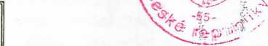
Ověřuji, že , s bydlištěm , s bydlištěm , jejichž totožnosti byly prokázány, přede mnou tuto listinu vlastnoručně podepsali.



